“表情管理大师”APP产品安装与使用说明

1. 产品安装

“表情管理大师”APP（以下简称APP）的安装文件名称为MemeAdmin[alpha1.0.0].apk。将其发送到手机，经过安全扫描后，点击安装即可。

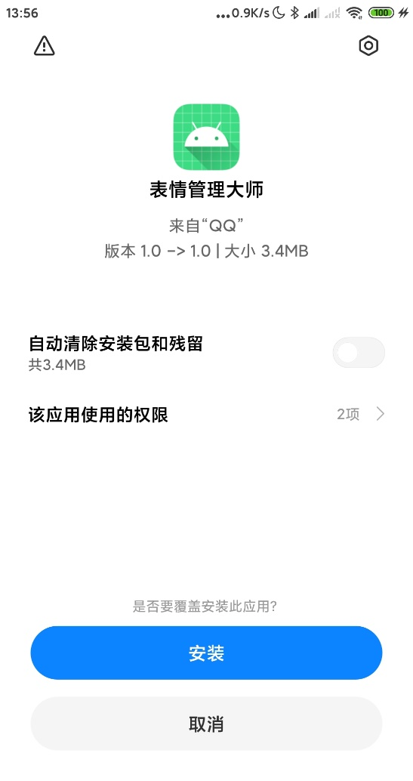 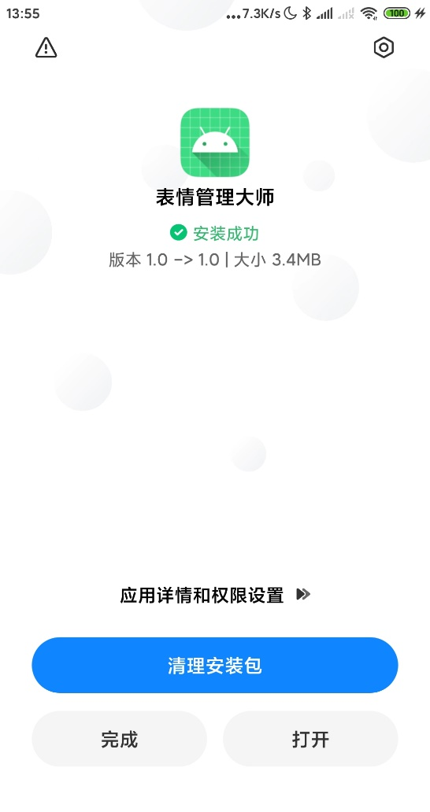

二、使用说明

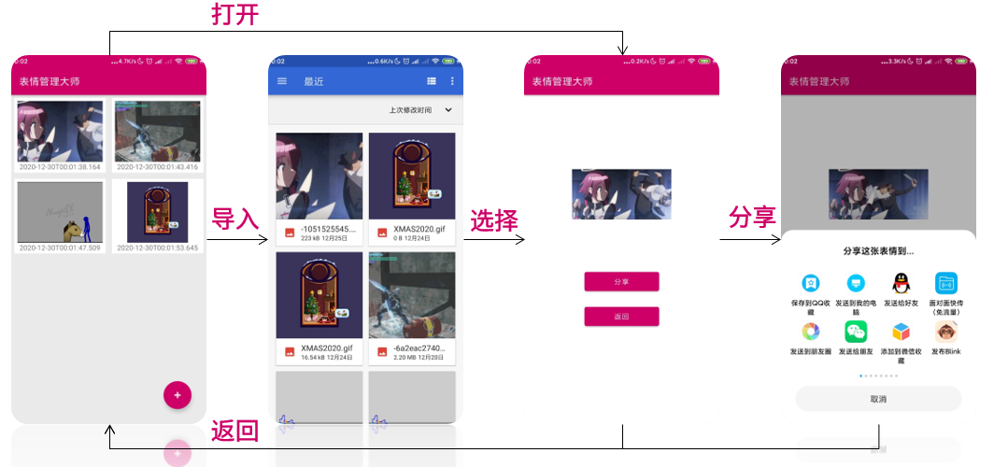

应用程序的程序框图如上图所示。点击“+”号按钮即可在本机搜寻.gif格式的动态表情。点击一张动态表情将进入预览，并其添加到程序主界面。

当您点解分享，您可以选择一个APP分享该动态表情。

以上操作流程如流程图所示：

